**绿色字体为美训提出的解决方案，红色字体为提出的要求。**

**电源：**

一、界面需调整

1、1组改为第1组，加个第字。已修正

2、任务时间后面时间的字体大小调整为和任务时间一致已修正

3、控制字体改为定时任务。已修正

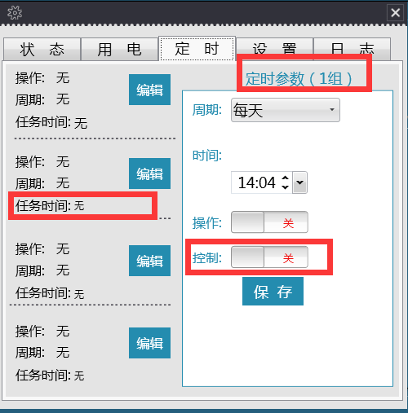

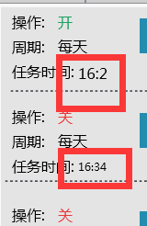

二、保存红色中的状态无效

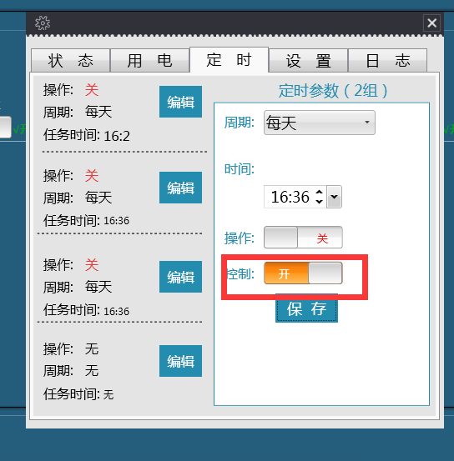

三、右上角增加一个最小化的按钮

